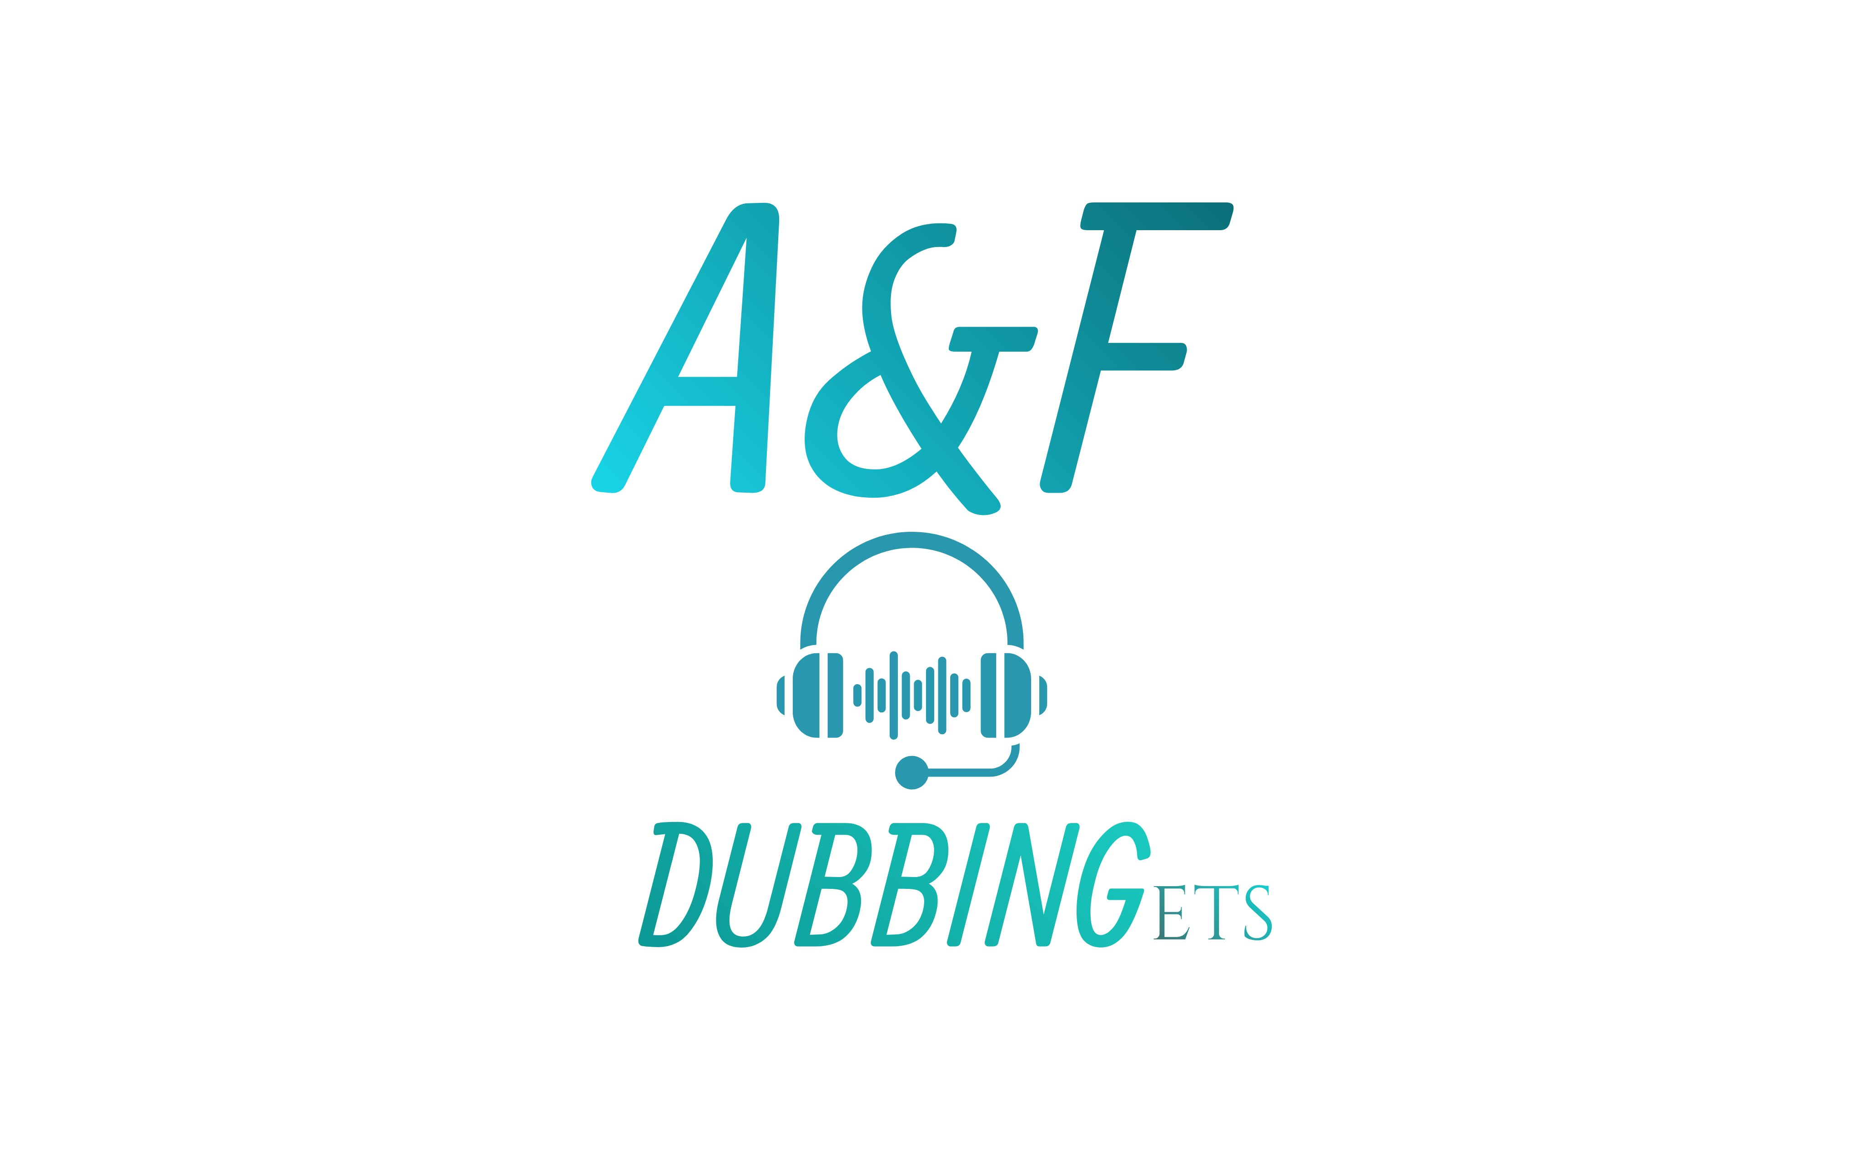
REGOLAMENTO DI STRUTTURA
A&F DUBBING APS ETS
Anno Accademico 2026/2027
Da leggere, sottoscrivere e riconsegnare firmato alla segreteria prima dell'inizio dei corsi.

NORME GENERALI DI CONDOTTA

- È obbligatorio presentarsi alle lezioni in orario. Il ritardo superiore a 10 minuti non consente l'accesso alla sala durante la sessione in corso.
- È vietato introdurre cibo o bevande diverse dall'acqua nelle sale di doppiaggio e nello spazio teatrale.
- È obbligatorio mantenere un comportamento rispettoso nei confronti dei docenti, dei colleghi e del personale tecnico.
- Non è tollerato l'uso del telefono cellulare durante le lezioni. I dispositivi devono essere silenziati e riposti.
- Non è consentito fare riprese o registrazioni audio/video delle lezioni senza esplicita autorizzazione scritta della direzione.
- Gli allievi sono responsabili degli oggetti personali portati in struttura. La scuola non risponde di furti o smarrimenti.
- Il fumo è vietato in tutti gli spazi interni delle strutture.
- È vietato l'accesso alle aree tecniche riservate (cabina di regia, mixer, rack audio) senza la presenza di un docente o tecnico autorizzato.

NORME PER LE SALE DI DOPPIAGGIO (CD INTERNATIONAL – Via Malcesine, 41)

- Le sale di doppiaggio sono ambienti professionali: è richiesto il massimo rispetto dei materiali e delle attrezzature.
- Il leggio va posizionato prima della lezione e rimesso in posizione originale al termine.
- Non è consentito toccare, spostare o manomettere console, mixer, monitor, cavi o qualsiasi altro elemento della catena audio senza autorizzazione.
- È vietato introdurre alimenti nelle cabine di registrazione. Solo acqua, in contenitore chiuso.
- Al termine della sessione gli allievi devono lasciare la sala in ordine, sedie al posto, partitura raccolta.
- Eventuali malfunzionamenti tecnici vanno segnalati immediatamente al docente o al responsabile di sala.
- La sala mix è accessibile esclusivamente per masterclass di cinema, progetti cinematografici o specifici progetti di doppiaggio autorizzati, e solo con Alessandro Parise presente in sede.
- Il parcheggio della struttura è libero e gratuito. È vietato sostare in zone riservate ai mezzi della struttura.

NORME PER LO SPAZIO TEATRO (SPAZIO ARTE / EX FONDAMENTA – Via Assisi, 33)

- Gli allievi accedono allo spazio teatrale già cambiati in abbigliamento comodo adatto al movimento.
- È obbligatorio l'uso di calzature adatte al lavoro scenico (scarpe da ginnastica o calzini antiscivolo). Non sono ammesse scarpe con tacco o ciabatte.
- È vietato introdurre oggetti personali nell'area scenica. Borse e zaini vanno riposti negli appositi spazi.
- L'utilizzo di impianti luci, audio e di qualsiasi attrezzatura scenica è riservato ai docenti o al personale tecnico autorizzato.
- Al termine della lezione lo spazio va rimesso in ordine: sedie, praticabili e arredi scenici rimessi in posizione.
- È vietato accedere alla cabina luci, al deposito scenico e alle aree tecniche senza autorizzazione.
- Gli allievi dell'Accademia di Teatro devono mantenere aggiornato il proprio quaderno di lavoro per le annotazioni sui testi e sulla regia.

NORME PER IL MATERIALE DIDATTICO

- Il materiale didattico distribuito (partiture, testi, copioni) è ad uso esclusivo degli allievi del corso. È vietata la distribuzione o la pubblicazione su qualsiasi canale senza autorizzazione scritta.
- I testi e le scene assegnati devono essere preparati per la lezione successiva. La mancanza di preparazione compromette il lavoro del gruppo.
- Il materiale audiovisivo prodotto durante le lezioni (self-tape, registrazioni, riprese) è di proprietà della scuola. Qualsiasi utilizzo esterno richiede autorizzazione scritta.

ASSENZE E RECUPERI

- Le assenze devono essere comunicate il prima possibile tramite il foglio condiviso messo a disposizione dalla scuola.
- Sono ammessi un massimo di 3 recuperi per anno accademico, da concordare con Alessandro Parise.
- Le assenze per motivi professionali/artistici (set, spettacoli, doppiaggi, servizi) devono essere documentate da un documento di produzione ufficiale entro 5 giorni.
- Il recupero non è garantito: dipende dalla disponibilità delle classi e deve essere autorizzato dalla direzione.

SANZIONI

Le violazioni del presente Regolamento possono comportare, a seconda della gravità:
- Richiamo verbale
- Richiamo scritto con comunicazione alla famiglia (per i minorenni)
- Sospensione temporanea dalle attività
- Esclusione dall'Associazione senza rimborso della quota pagata, nei casi di violazioni gravi, reiterate o che arrechino danno alle strutture o alla comunità

I danni materiali arrecati alle attrezzature o agli spazi delle strutture sono a carico dell'allievo (o del tutore legale per i minorenni) e devono essere risarciti nei termini indicati dalla direzione.

— DICHIARAZIONE DI RICEZIONE E ACCETTAZIONE —

Il/La sottoscritto/a __________________________________ dichiara di aver letto, compreso e accettato integralmente il presente Regolamento di Struttura di A&F Dubbing APS ETS, e si impegna al rispetto di tutte le norme in esso contenute.

Per i partecipanti minorenni, la firma deve essere apposta dal genitore o tutore legale.

Nome e Cognome: __________________________________________________
Data: __________________________________________________

Firma: ___________________________________________

(Per i minorenni) Firma del genitore/tutore: ___________________________

